Análisis y Diseño de Software (ADS)

**Documentos Emilima**

|  |  |
| --- | --- |
| Integrantes: | Wilmer Andres Quispe Gómez  Benjamin Isaias Zumaran Romero  Carlos Alberto Encarnación Adrianzen  Victor Brian Martin Veliz Aguado |

HISTORIAL DE REVISIONES

|  |  |  |  |  |  |
| --- | --- | --- | --- | --- | --- |
| Versión | Autor | Descripción | Fecha de Elaboración | Fecha de Revisión | Revisado por |
| <x.x> | *<Persona que elabora el documento>* | <Detalles> | <Fecha de Elaboración> | <Fecha de Revisión> | <Persona(s) que revisa(n) el documento> |
|  |  |  |  |  |  |
|  |  |  |  |  |  |

**Contenido**

1. Introducción 4

1.1. Propósito 4

1.2. Alcance 4

1.3. Definiciones, Acrónimos y Abreviaturas 4

**1.3.1.** **Definiciones** 4

**1.3.2.** **Acrónimos** 4

**1.3.3.** **Abreviaturas** 5

1.4. Referencias 5

2. Modelo de Análisis 5

2.1. Arquitectura del Sistema 5

2.2. Realización de Casos de Uso – Análisis 5

2.3. Modelo Conceptual 5

3. Metas y Restricciones de la Arquitectura 6

4. Modelo de Diseño 9

4.1. Modelo Lógico 9

4.2. Modelo Físico de datos 10

4.3. Modelo de Diseño 11

**4.3.1.** **Vista de Capas y Subsistemas** 11

4.3.1.1. Capa de Presentación 11

4.3.1.2. Capa Controladora 11

4.3.1.3. Capa de Negocio 11

**4.3.2.** **Realización de Casos de Uso – Modelo de Diseño** 11

**4.3.2.1.** **Código del CUS – Nombre del CUS 01** 12

**4.3.2.2.** **Código del CUS – Nombre del CUS 02** 12

**4.3.2.3.** **Código del CUS – Nombre del CUS 03** 12

**4.3.2.4.** **Código del CUS – Nombre del CUS 04** 13

**4.3.2.5.** **Código del CUS – Nombre del CUS 01** 13

5. Vista de Procesos 14

6. Vista de Despliegue 14

7. Vista de Implementación 16

8. Vista de Integración del Software 16

8.1. Criterios de Integración de Software 17

8.2. Secuencia de Integración 17

8.3. Entorno Necesario para la Integración 18

9. Tamaño y Desempeño 19

# Introducción

Este proyecto busca desarrollar una aplicación web que facilite la búsqueda y consultas de información de manera eficaz y eficiente cumpliendo con los respectivos estándares de software, acelerando los procesos de búsqueda de las empresas, así como, organizando mejor los recursos que se soliciten.

## Propósito

El propósito es implementar un sistema automatizado que integre los procesos de solicitud, búsqueda y control de los recursos demandados aplicando una nueva metodología del proceso y haciendo uso de los nuevos avances tecnológicos.

## Alcance

El alcance mediato del proyecto presentado es automatizar ciertos procesos de la empresa EMILIMA S.A, afectando directamente a todas las áreas comprometidas. Para dicho fin se ha abarcado la vista de arquitectura, la vista lógica, y la vista de datos de todos los casos de usos funcionales que se han hallado, logrando con todo esto el modelamiento de los procesos solicitados y la documentación requerida.

El alcance a largo plazo es dar solución informática a las diversas instituciones empresariales o gubernamentales que requieran implementación de software basados en nuestro proyecto.

## Definiciones, Acrónimos y Abreviaturas

### **Definiciones**

|  |  |
| --- | --- |
| **Definición** | **Descripción** |
| Asistente de Gestión | Trabajador encargado de procesar las rectificaciones de los ciudadanos que lo solicitan. También coordina las entregas de hologramas. |
| Actores de Negocio | Son los que activan o interactúan con el caso de uso en todo el proceso |
| Casos de Uso de Negocio | Es la descripción de una determinada acción o actividad que debe realizarse para llevar a cabo un proceso |
| Relación *<include>* | Se define como la utilización de los pasos de un caso de uso como parte de la secuencia de otro caso de uso al que se llamara caso de uso base |
| Relación *<extend>* | Se define como la agregación de pasos a la secuencia del caso de uso original, que pasará a conocerse como caso de uso base. |

### **Acrónimos**

|  |  |
| --- | --- |
| **Acrónimo** | **Descripción** |
| RUP | Rational Unified Process |

### **Abreviaturas**

|  |  |
| --- | --- |
| **Acrónimo** | **Descripción** |
| SIGA | Sistema Integrado de Gestión Administrativa |

## Referencias

*[Mencione los documentos que sirven como entrada, o salida, y herramientas que se usarán para el desarrollo del presente documento.]*

# Modelo de Análisis

## Arquitectura del Sistema

*[Incorpore el diagrama de paquetes que representa la arquitectura modular del sistema a nivel de análisis. Cada Paquete deberá ser identificado con un código único y correlativo. Ejemplo: P01.]*

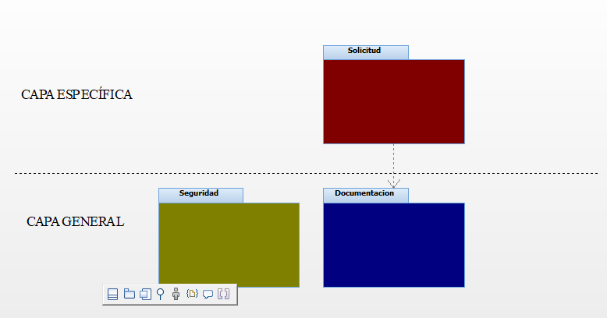

## Realización de Casos de Uso – Análisis

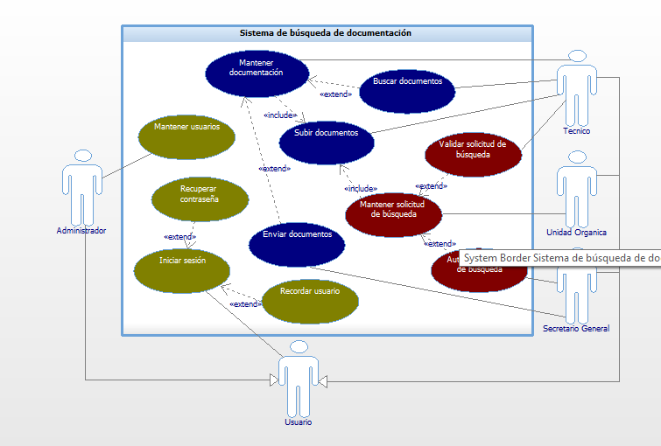

**Código del CUS – Nombre del CUS**

**Nombre del Escenario**

*[Identifica el escenario a ser realizado y una breve descripción. Se recomienda identificar con un código único a cada escenario. Por ejemplo ESC01]*

*CUS01* **INICIAR SESIÓN.**

*CUS02* **RECUPERAR CONTRASEÑA.**

*CUS03* **Recordar Usuario.**

*CUS04* **Buscar Documentos.**

*CUS05* **Validar Solicitud de Búsqueda.**

*CUS06* **Autorizar Solicitud de Búsqueda.**

**Diagrama de Clases de Análisis**

*[Incluya el diagrama de clases de análisis obtenido del conjunto de diagramas de secuencia que se implementan por cada escenario.]*

***DCA01. Autorizar Solicitud de Búsqueda:***

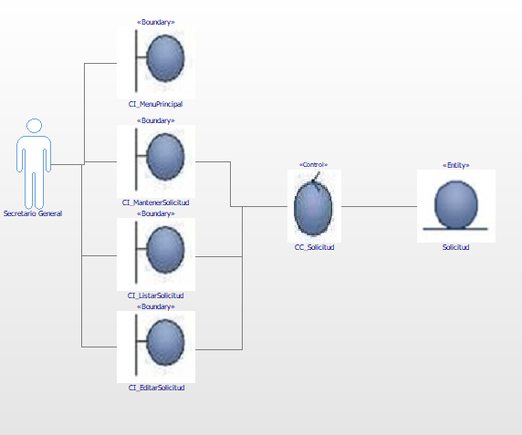

**DCA02. Buscar Documentos:**

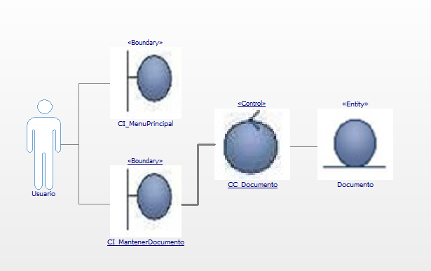

**DCA03. Enviar Documentos:**

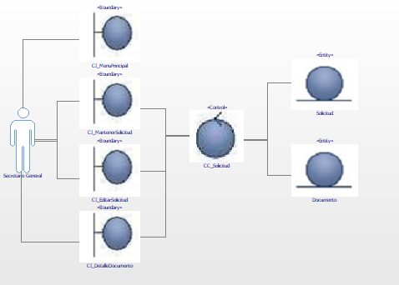

**DCA04. Iniciar Sesión:**

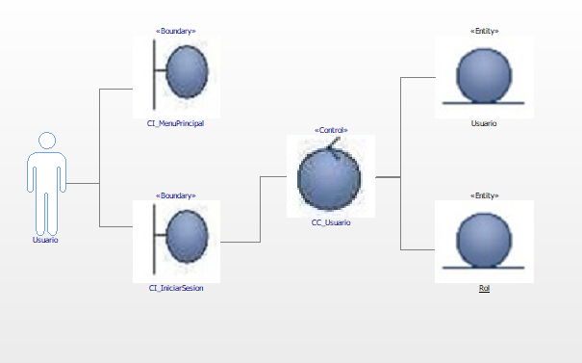

**DCA05. Mantenimiento de Documentación:**

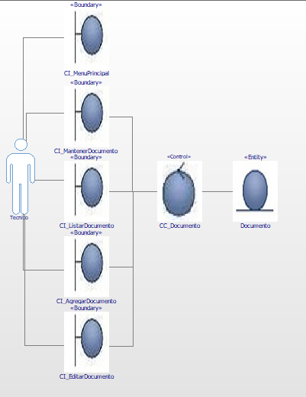

**DCA06. Mantenimiento de Solicitud de Búsqueda**

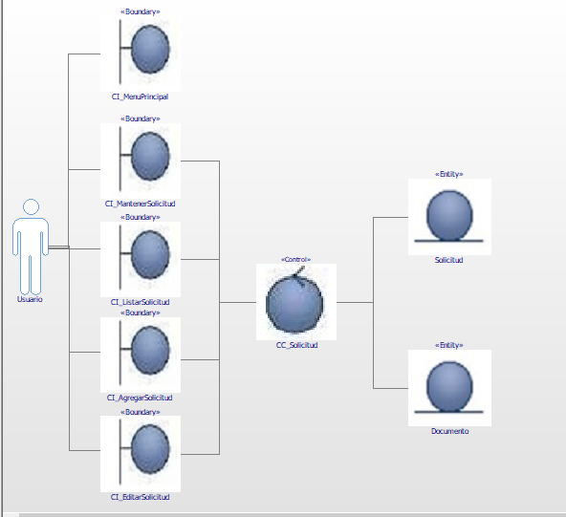

**DC07** Mantenimiento de usuarios

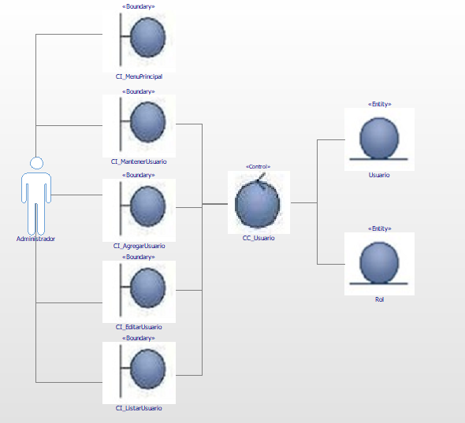

**DCA08. Recordar Usuario:**

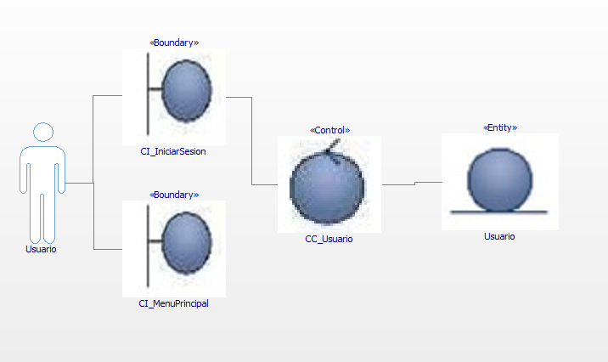

**DCA09. Recuperar Contraseña:**

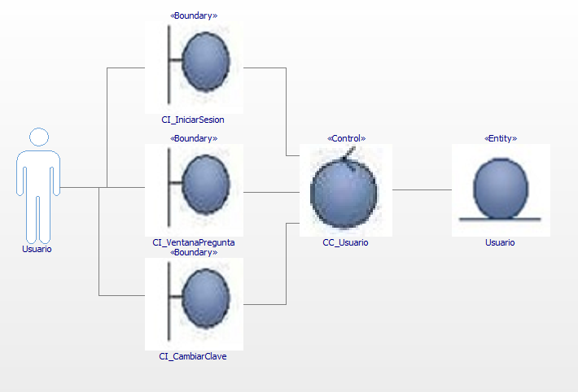

**DCA10. Subir Documentos:**

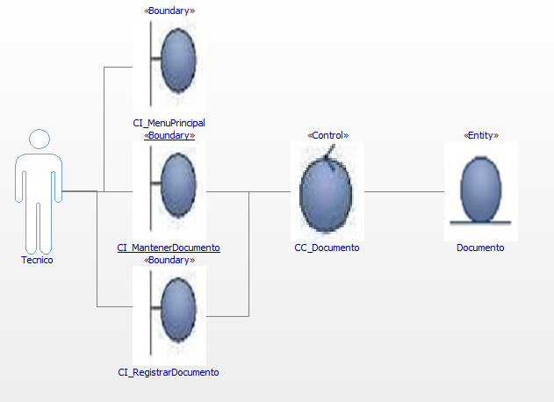

**DCA11. Validar Solicitud de Búsqueda:**

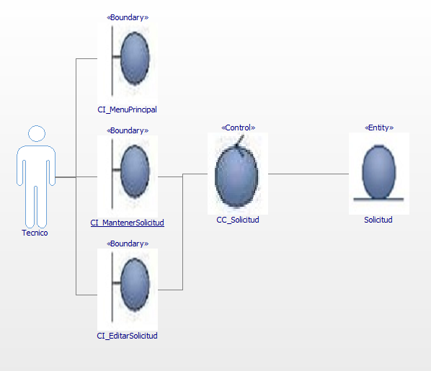

**Diagrama de Secuencia/Comunicación de Análisis**

*[Incluya el diagrama de secuencia/comunicación de análisis en el cual se observe el uso del patrón MVC que implementa el escenario identificado.]*

***DS01****.* ***Autorizar Solicitud de Búsqueda:***

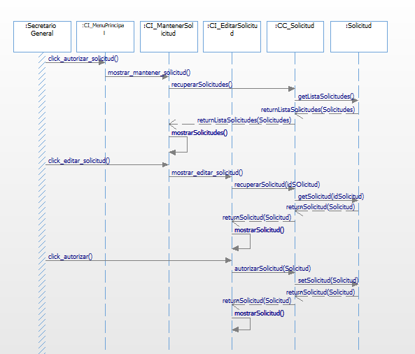

***DS02.*****Buscar Documentos:**

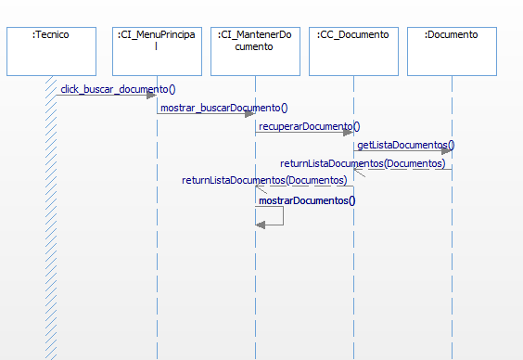***DS03****.* **Enviar Documentos:**

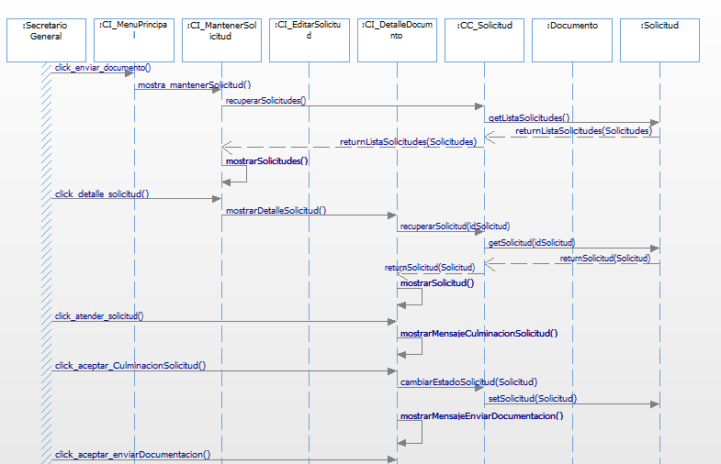

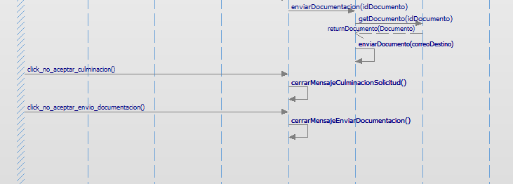

**DS04. Iniciar Sesión:**

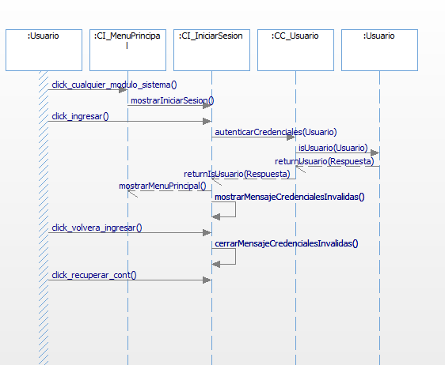

DS05. **Mantenimiento de Documentación:**

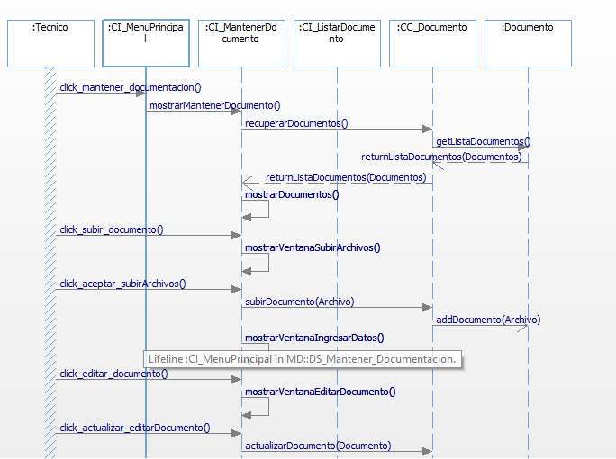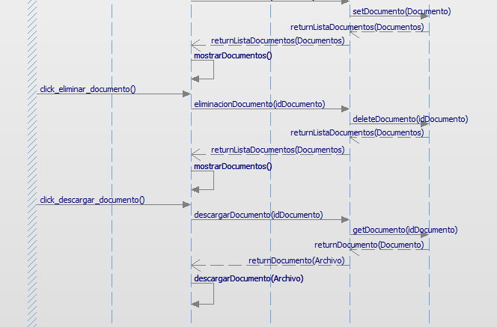

DS06. **Mantenimiento de Solicitud de Búsqueda:**

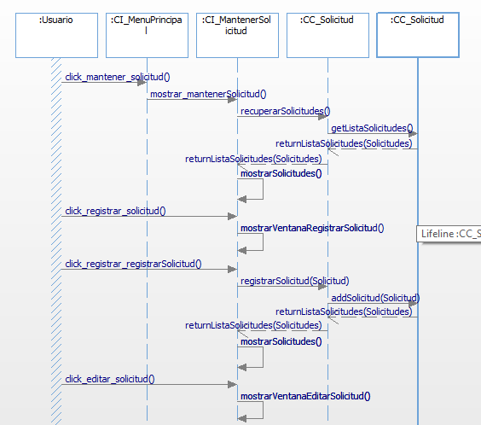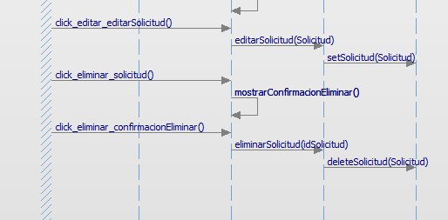

DS07. **Mantenimiento de Usuario:**

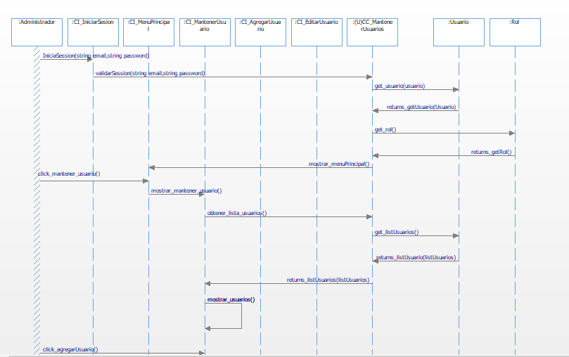

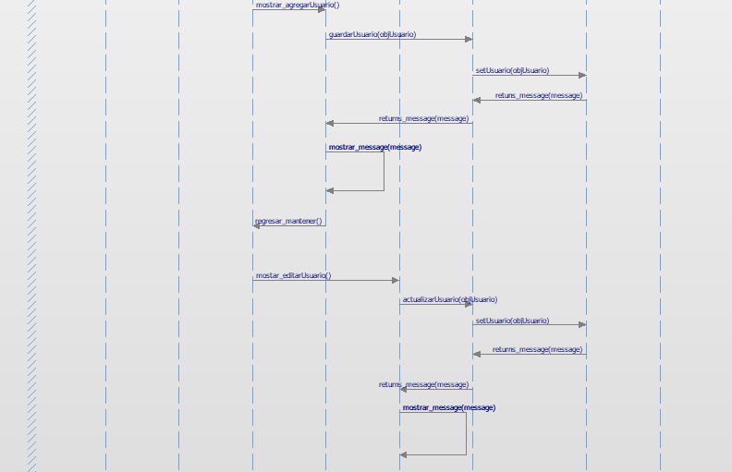

DS08. **Recordar Usuario:**

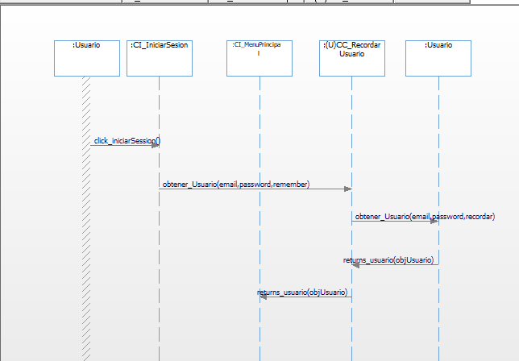

**DC08. Recordar Usuario:**

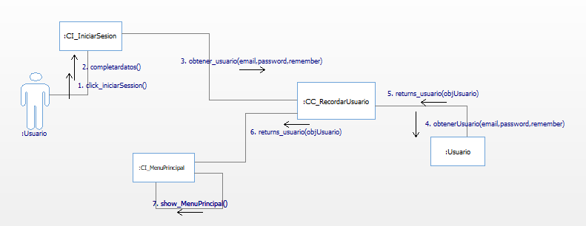

DS09. **Recuperar Contraseña:**

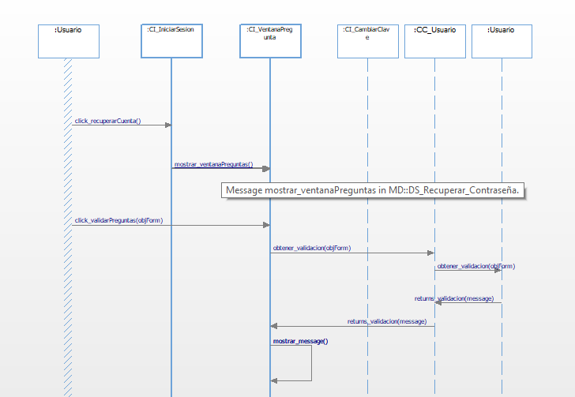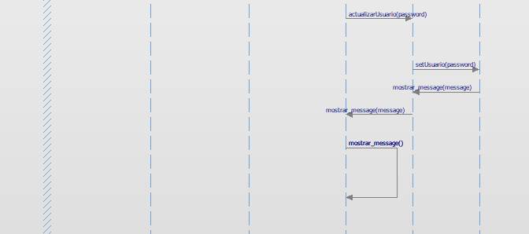

**DC09. Recuperar Contraseña:**

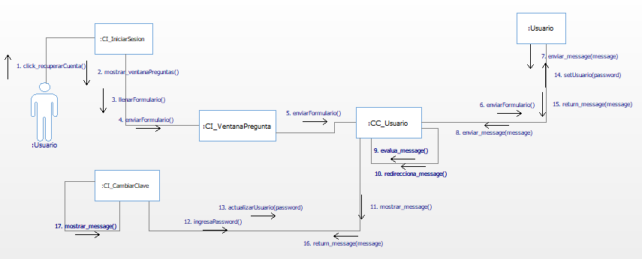

**DS10. Subir Documentos:**

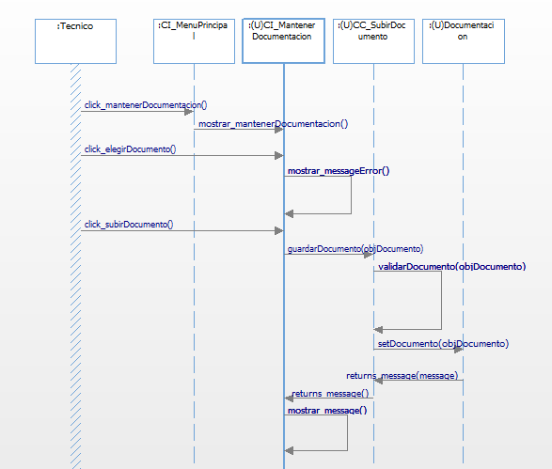

**DC10. Subir Documentos:**

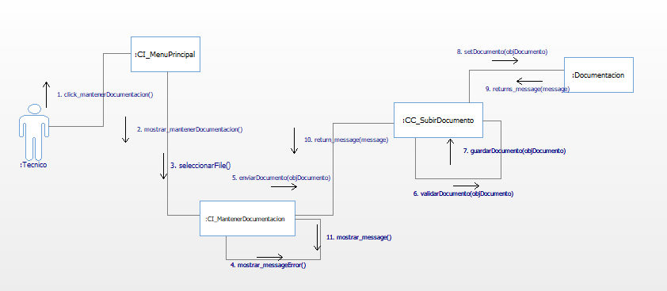

DS11. **Validar Solicitud de Búsqueda:**

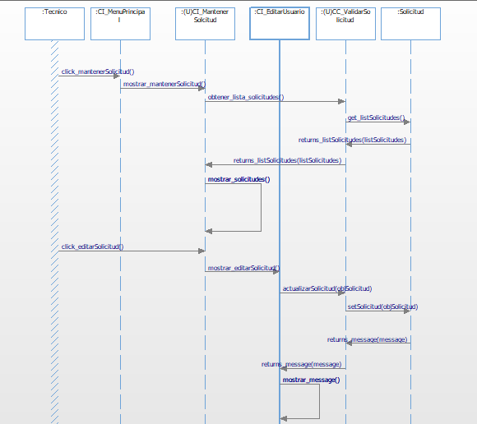

Especificación de Caso de Uso: Autorizar Solicitud de Búsqueda

# Autorizar Solicitud de Búsqueda

Este caso de uso forma parte del proceso común de negocio en el cual el secretario general autoriza la solicitud de búsqueda en el archivo central, esta solicitud primero debe haber sido revisada y validada por el técnico.

# Flujo de Eventos

## Flujo Básico

1. El secretario general ingresa al sistema.

2. El sistema muestra una sección de solicitudes para que el secretario general pueda realizar diversas operaciones sobre estas.

3. El secretario general selecciona el ícono de editar de una solicitud.

4. El sistema muestra un popup con las características de la solicitud, incluyendo un botón de “Autorizar solicitud”. Para que se pueda ver este botón, la solicitud debería haber sido previamente validada por un técnico.

5. El secretario general da click al botón de autorización.

6. El sistema cierra el popup de edición de solicitud, regresando al listado.

## Flujos Alternativos

### *El usuario no tiene rol de secretario general*

Si el usuario no ingresa con un usuario con rol de secretario general, entonces el botón de “Autorizar solicitud” no podrá ser visible.

### *La solicitud no ha sido validada por un técnico*

Si la solicitud no ha sido previamente validada por un técnico, entonces el botón de “Autorizar solicitud” no será mostrado.

### *El secretario general no da click al botón de autorización*

Si el secretario general no da click al botón de autorización, entonces simplemente podrá realizar la edición y guardar los cambios, para que luego el popup se cierre.

# Requerimientos Especiales

## Brindar una experiencia de usuario muy intuitiva

El diseño de la interfaz de usuario debe ser intuitiva y fácil de predecir para el secretario general, haciendo más fácil y cómodo su experiencia de usuario al momento de aprobar una solicitud de búsqueda.

# Precondiciones

## Iniciar sesión

El técnico debió ingresar al sistema con sus credenciales y el rol de técnico.

## Sesión con rol de secretario general

El usuario que ingresó al sistema tiene rol de secretario general.

# Postcondiciones

No hay postcondiciones relacionadas a este caso de uso.

# Puntos de Extensión

No hay puntos de extensión relacionados a este caso de uso

Especificación de Caso de Uso: Buscar Documentos

# Buscar Documentos

## Breve Descripción

Esta característica del sistema permite a los usuarios realizar la búsqueda de documentos subidos previamente y que están almacenados en el servidor que contiene toda la lógica de la aplicación.

# Flujo de Eventos

## Flujo Básico

1. El usuario ingresa al sistema.

2. El sistema muestra una sección de documentos para que el usuario pueda realizar operaciones sobre la documentación.

3. El sistema muestra arriba de la lista de documentos una barra de búsqueda a través de la cual el usuario podrá filtrar los documentos por nombre.

## Flujos Alternativos

### *El usuario no introduce caracteres*

Si el usuario no introduce caracteres entonces el sistema mostrará la lista de todos los documentos subidos al servidor.

# Requerimientos Especiales

## No dejar que la búsqueda de documentos demore más de 1 minuto

El sistema debe estar optimizado para reducir los tiempos de espera, esto quiere decir, que bajo la implementación de ciertos algoritmos, se debería lograr reducir los tiempos de búsqueda de documentación.

# Precondiciones

## Iniciar sesión

El técnico debió ingresar al sistema con sus credenciales y el rol de técnico.

# Postcondiciones

No hay postcondiciones relacionadas a este caso de uso.

# Puntos de Extensión

No hay puntos de extensión relacionados a este caso de uso.

Especificación de Caso de Uso: Enviar Documentos

# Enviar Documentos

## Breve Descripción

El sentido del caso de uso es que al momento en el que se tenga la documentación relacionada a la petición de búsqueda correspondiente, el secretario general la envíe al representante de la unidad orgánica solicitante, solo así el proceso de atención de solicitudes culminará.

# Flujo de Eventos

## Flujo Básico

1. El secretario general ingresa a la lista de solicitudes de búsqueda registradas por representantes de unidades orgánicas.

2. El secretario general ingresa al detalle de una solicitud de búsqueda.

3. El secretario general revisa todos los datos y la información relacionada.

4. El secretario general revisa la documentación relacionada a la solicitud de búsqueda, la cual estará en la misma ventana.

5. El secretario general al ver que la solicitud fue atendida de forma exitosa, procede a cambiar el estado de la solicitud a atendida dando click al botón “Atender Solicitud”.

6. El sistema le mostrará un popup al secretario general con un texto “¿Está seguro de que quiere culminar la atención de esta cita?” con dos opciones, “Aceptar” y “Cancelar”.

7. Si el secretario general acepta, el sistema muestra otro popup con el texto “¿Quiere enviar estos documentos a la unidad orgánica solicitante por correo?” con dos opciones, “Sí” y “No”.

8. Si el secretario general da click en “Sí”, la documentación será enviada al correo registrado previamente en la solicitud de búsqueda.

## Flujos Alternativos

### *El secretario general no acepta culminar la atención de la cita*

En caso el secretario general no dé click en “Aceptar” al momento de culminar la atención de la solicitud de búsqueda, esta solicitud no cambiará de estado y no será enviada ninguna documentación al correo relacionado.

### *El secretario general no quiere enviar la documentación al correo relacionado a la solicitud de búsqueda*

Si el secretario da click en “No” cuando sale el popup para preguntar si se debería enviar la documentación al correo relacionado, entonces simplemente la documentación no será enviada a ningún correo pero permanecerá en el sistema.

# Requerimientos Especiales

## Enviar por correo documentos

El sistema debe permitir a los actores relacionados poder enviar documentación por correo electrónico, es decir, armar un correo por medio del backend y enviarlo por un mail al correo registrado previamente en la solicitud de búsqueda.

# Precondiciones

## Contener documentación

El usuario debió haber revisado previamente que en el sistema se encuentre registrada la documentación correspondiente a la solicitud de búsqueda.

## Tener el estado de la solicitud en “Atendida”

El sistema debería tener previamente en su base de datos la solicitud en estado “Atendida” para que se pueda enviar la documentación correspondiente.

# Postcondiciones

## Registro de envío

El sistema debería tener un registro o log del envío de documentos por correo electrónico.

# Puntos de Extensión

No hay puntos de extensión relacionados a este caso de uso.

Especificación de Caso de Uso: Iniciar Sesión

# Iniciar Sesión

## Breve Descripción

El usuario deberá iniciar sesión con las credenciales que le habrán sido previamente brindadas por el administrador del sitio. Estas credenciales se brindan a cualquier empleado nuevo que entre a trabajar a Emilima y sea parte del proceso de búsqueda de documentación.

# Flujo de Eventos

## Flujo Básico

1. El usuario intentará ingresar a cualquier módulo del sistema.

2. El sistema redirecciona al usuario para que introduzca sus credenciales.

3. El sistema valida si las credenciales son correctas.

4. El usuario ingresa al sistema.

## Flujos Alternativos

### *Usuario o contraseña inválidos*

En caso el usuario o contraseña sean inválidos, el sistema mostrará un mensaje de error al usuario no autenticado, por lo tanto, no podrá ingresar a ningún módulo del sistema y tendrá que volver a intentarlo.

### *Usuario no recuerda su contraseña*

En caso el usuario no recuerde su contraseña, tendrá la opción de recuperarla yendo al link de [Recupérala] que se encuentra abajo del formulario de inicio de sesión.

# Requerimientos Especiales

## Recuperar contraseña

Tener una opción para recuperar contraseña en caso de olvido o pérdida

# Precondiciones

No hay precondiciones relacionadas a este caso de uso.

# Postcondiciones

## Ingresar al sistema

El usuario puede ingresar al sistema, revisar y descargar información.

# Puntos de Extensión

## Recuperar contraseña

Especificación de Caso de Uso: Mantener Documentación

# Mantener Documentación

## Breve Descripción

El técnico es el principal actor del sistema en este caso de uso, él es capaz de realizar las operaciones básicas del CRUD y mantener documentos que se encuentren tanto en las solicitudes de búsqueda de documentación y en una ventana de mantenimiento puramente hecha para subir, editar, eliminar y listar documentos.

# Flujo de Eventos

## Flujo Básico

1. El técnico ingresa al sistema.

2. El sistema muestra una sección de documentos para que el técnico mantenga documentación.

3. El sistema muestra primero una lista de documentos, cada uno con íconos de edición y eliminación.

4. El sistema muestra también un botón para agregar documentos y registrar datos importantes que podrían ser de utilidad para otros organismos de Emilima.

### *El técnico da click a “Subir documento”*

1. El sistema muestra un popup para subir archivos.

2. El técnico da click en el ícono de “+” y automáticamente abre su explorador de archivos del sistema.

3. El técnico elige el documento que desea subir.

4. El técnico da click en “Aceptar” para finalmente subir el archivo y quede registrado en la base de datos.

5. El sistema muestra un nuevo popup con los siguientes campos de texto: nombre, descripción, fecha de creación. También se mostrará una lista desplegable para seleccionar la solicitud a la cual pertenece dicho documento. Luego, un apartado para los documentos o archivos en PDF o el formato que se desee.

### *El técnico da click a “Editar documento”*

1. El sistema muestra un popup que contiene los siguientes campos de texto: nombre, descripción, fecha de creación. Se mostrará una lista desplegable para seleccionar la solicitud y un apartado para los documentos o archivos en PDF o el formato que se desee. Todos estos campos serán editables por el técnico.

2. El técnico edita la información que crea conveniente del documento y da click en “Actualizar”.

3. El sistema vuelve a mostrar el listado de documentos con un popup con el texto “Documento actualizado correctamente”.

### *El técnico da click a “Eliminar documento”*

1. El sistema muestra un popup con el texto “¿Está seguro que desea eliminar este documento? los cambios no se podrán revertir”. Adicionalmente muestra dos botones de “Eliminar” y “Cancelar”.

2. El técnico da click a “Eliminar”.

3. El sistema muestra otra vez la lista de documentos y un popup con el texto “Documento eliminado correctamente”.

### *El técnico da click a “Descargar documento”*

1. El sistema empieza la descarga del documento en PDF o Word en la computadora del usuario. Esto quiere decir que el técnico no será el único que pueda descargar documentos, sino todos los usuarios registrados en el sistema.

## Flujos Alternativos

### *El técnico ha ingresado datos erróneos*

En caso el técnico haya ingresado datos erróneos al momento de subir un nuevo documento o editar un documento que ya estaba registrado, entonces el sistema no va a realizar la acción solicitada y en lugar de ello saltará un mensaje de error diciendo: “No se pudo realizar la operación correctamente”.

# Requerimientos Especiales

## Permitir al usuario acceder a todas las funciones más rápido

El sistema debe estar diseñado para que el técnico acceda a la mayor cantidad de funcionalidades en la menor cantidad de clicks y de tiempo.

# Precondiciones

## Iniciar sesión

El técnico debió ingresar al sistema con sus credenciales y el rol de técnico.

## Tener documentos registrados en el sistema

El sistema debería tener previamente documentos registrados en la base de datos para que se puedan aprovechar al máximo las funcionalidades de descargar, editar y eliminar documentos, en caso no se tengan documentos registrados solo se tendrá acceso a la función de subir documentos.

# Postcondiciones

## Actualización de la base de datos de documentos

El sistema debería actualizar la base de datos que contiene todos los documentos registrados en el sistema.

# Puntos de Extensión

No hay puntos de extensión relacionados a este caso de uso.

Especificación de Caso de Uso: Mantener Solicitud de Búsqueda

# Mantener Solicitud de Búsqueda

El mantenimiento de las solicitudes de búsqueda es una funcionalidad que le permite a los usuarios del sistema realizar modificaciones sobre estos pedidos los cuales son hechos por una unidad orgánica de Emilima. Este caso de uso representa el núcleo de todo el proceso que se está intentando mejorar y automatizar de cierta forma.

# Flujo de Eventos

## Flujo Básico

1. El usuario ingresa al sistema.

2. El sistema muestra una página con un menú principal.

3. El sistema muestra primero una página con un listado de las solicitudes de búsqueda.

4. El sistema muestra en la parte posterior un botón para registrar una solicitud de búsqueda, la cual contendrá información relevante para su administración a lo largo del tiempo.

### *El usuario da click a “Registrar solicitud”*

1. El sistema muestra un popup para registrar solicitudes.

2. El sistema muestra en el popup varios campos de registro de información, como el nombre de la solicitud, la descripción, la fecha de creación, el estado, el usuario que registró la solicitud de búsqueda, etc.

3. El usuario llena los campos de registro.

4. El usuario da click en “Registrar”.

5. El sistema actualiza la ventana de listado de solicitudes, donde luego se podrá visualizar la nueva solicitud registrada.

### *El usuario da click a “Editar solicitud”*

1. El sistema muestra un popup para editar la solicitud.

2. El sistema muestra en el popup varios campos de registro de información, como el nombre de la solicitud, la descripción, la fecha de creación, el estado, el usuario que registró la solicitud de búsqueda, etc.

3. El usuario edita la información que crea conveniente de la solicitud y da click en “Editar”.

4. El sistema cierra el popup y actualiza la ventana de listado de solicitudes, donde se podrá visualizar la nueva información de la solicitud editada.

### *El usuario da click a “Eliminar solicitud”*

1. El sistema muestra un popup para confirmar la eliminación de la solicitud, informando al usuario que esta operación es irreversible.

2. El usuario da click a “Eliminar”.

3. El sistema cierra el popup y regresa al usuario a la vista de listado de solicitudes.

## Flujos Alternativos

### *El usuario ha ingresado datos erróneos*

Si el usuario no registró datos correctos, el sistema lanzará un mensaje de error con el mensaje correspondiente.

### *El usuario da click en el botón “Cancelar”*

Si el usuario da click en el botón cancelar, tanto en el registro, edición como eliminación, entonces el popup que el sistema lanzó, se cerrará.

# Requerimientos Especiales

## Brindar una experiencia de usuario muy intuitiva

El diseño de la interfaz de usuario debe ser intuitiva y fácil de predecir para el usuario, haciendo más fácil y cómoda su experiencia al momento de mantener una solicitud de búsqueda.

# Precondiciones

## Iniciar sesión

El técnico debió ingresar al sistema con sus credenciales y el rol de técnico.

# Postcondiciones

## Actualización de la base de datos de solicitudes

El sistema debería actualizar la base de datos que contiene todas las solicitudes de documentación registradas.

# Puntos de Extensión

No hay puntos de extensión relacionados a este caso de uso.

Especificación de Caso de Uso: Mantener Usuarios

# Mantener Usuarios

## Breve Descripción

El usuario con permisos de administrador tendrá un apartado especial para que pueda mantener a los usuarios registrados en el sistema, incluido a él mismo, pero lo especial es que podrá también administrar las credenciales de los usuarios. Este apartado de mantenimiento de usuarios tendrá las funciones de listado, registro, detalle, actualización y eliminación de usuarios.

# Flujo de Eventos

## Flujo Básico

1. El administrador ingresa al sistema.

2. El sistema muestra una sección especial de [Usuarios] para que el administrador mantenga usuarios.

3. El sistema muestra primero una lista de usuarios, cada uno con íconos de edición y eliminación.

4. El sistema muestra también un botón para agregar usuarios y registrar sus datos junto con las credenciales.

### *El administrador da click a “Agregar usuario”*

1. El sistema muestra una nueva pantalla con cuadros de texto para introducir datos como: Nombre de usuario, contraseña y email. Adicionalmente se muestra un listado de los posibles roles que se le pueden asignar al nuevo usuario y por último los botones de “Registrar” y “Cancelar”.

2. El administrador llena los campos del formulario y da click en “Registrar”.

3. El sistema vuelve a mostrar el listado de usuarios con un popup con el texto “Usuario registrado correctamente”.

### *El administrador da click a “Editar usuario”*

1. El sistema muestra una nueva pantalla con cuadros de texto llenos para editar datos como: Nombre de usuario, contraseña y email. Junto al listado de los posibles roles que se le pueden asignar al usuario y por último los botones de “Actualizar” y “Cancelar”.

2. El administrador edita la información que crea conveniente del usuario y da click en “Actualizar”.

3. El sistema vuelve a mostrar el listado de usuarios con un popup con el texto “Usuario actualizado correctamente”.

### *El administrador da click a “Eliminar usuario”*

1. El sistema muestra un popup con el texto “¿Está seguro que desea eliminar este usuario? los cambios no se podrán revertir”. Adicionalmente muestra dos botones de “Eliminar” y “Cancelar”.

2. El administrador da click a “Eliminar”.

3. El sistema muestra otra vez la lista de usuarios y un popup con el texto “Usuario eliminado correctamente”.

## Flujos Alternativos

### *El usuario que acaba de ingresar no tiene privilegios de administrador*

En caso el usuario no tenga privilegios de administrador, el sistema no mostrará la sección especial de [Usuarios].

### *El administrador ha ingresado datos erróneos*

Si el administrador ingresó datos erróneos al momento de registrar o actualizar un usuario, entonces el sistema no va a realizar la operación correcta y saltará un mensaje de error diciendo “No se pudo realizar la operación correctamente”.

# Requerimientos Especiales

## Evitar sentencias de SQL Injection e intentos de hacking

Prevenir los posibles escenarios en los que en el formulario de ingreso se puedan ingresar sentencias SQL que sean ejecutadas por el gestor y dañar posiblemente el sistema.

# Precondiciones

## Iniciar sesión

El usuario debió iniciar sesión con las credenciales de administrador.

# Postcondiciones

## Autenticación exitosa

El usuario debe haber ingresado las credenciales correctamente y el sistema ha validado que definitivamente se trata del administrador.

# Puntos de Extensión

No hay puntos de extensión relacionados a este caso de uso.

Especificación de Caso de Uso: Recordar Usuario

# Recordar Usuario

## Breve Descripción

El usuario al intentar ingresar al sistema tendrá la opción de decirle al sistema que guarde sus credenciales en una base de datos para que el usuario no tenga que volver a introducir sus credenciales desde cero y agilizar el proceso de ingreso.

# Flujo de Eventos

## Flujo Básico

1. El usuario entra a la página de inicio de sesión en el sistema.

2. El sistema muestra los cuadros de texto para que el usuario introduzca sus credenciales y adicionalmente un checkbox con el texto “Recuérdame”.

3. El usuario da click al checkbox.

4. El sistema guarda el valor de verdadero o falso en el campo de recordar cuenta, dependiendo lo que el usuario haya elegido.

5. Si el usuario hizo check en “Recuérdame”, la próxima vez que ingrese al sistema sus credenciales serán llenadas automáticamente.

## Flujos Alternativos

### *El usuario no dio click en el checkbox “Recuérdame”*

Si el usuario no dio click en el checkbox, entonces la próxima vez que trate de ingresar al sistema, tendrá que volver a digitar su usuario y contraseña.

# Requerimientos Especiales

## Recordar la cuenta del usuario hasta que este borre su caché

El sistema debe permitir recordar las credenciales del usuario y llenarlas automáticamente cuando ingrese a la página de inicio de sesión, esta funcionalidad estará disponible hasta que el usuario borre la caché de su navegador, en caso no ocurra esta acción, el sistema debe seguir autocompletando los campos ya mencionados.

# Precondiciones

## Seleccionar “Recuérdame”

El usuario debió tener seleccionado la opción “Recuérdame” al momento de ingresar al sistema.

# Postcondiciones

## Ingreso al sistema

El usuario ingresa al sistema y se genera el token de autenticación.

# Puntos de Extensión

No hay puntos de extensión relacionados a este caso de uso.

Especificación de Caso de Uso: Recuperar Contraseña

# Recuperar Contraseña

## Breve Descripción

El usuario al momento de iniciar sesión puede suceder que no recuerde su contraseña o el documento donde guardaba sus accesos se perdió, por lo que es importante una forma de recuperar la contraseña, la cual requerirá que el usuario responda dos preguntas de seguridad que se le habrán solicitado al momento de que ingrese por primera vez al sistema.

# Flujo de Eventos

## Flujo Básico

1. El usuario da click al enlace [Recupérala] para recuperar su contraseña.

2. El sistema muestra una ventana con dos preguntas para que el usuario las responda (estas preguntas debieron estar previamente definidas por el usuario, igualmente las respuestas).

3. El sistema valida si las preguntas han sido correctamente respondidas.

4. El sistema muestra una ventana para que el usuario cambie su contraseña, se ingresa la nueva contraseña y la confirmación.

5. El usuario presiona el botón [Cambiar contraseña].

6. El sistema muestra la ventana de inicio de sesión.

## Flujos Alternativos

### *Las preguntas no han sido correctamente respondidas*

En caso el usuario no pueda responder las preguntas porque se olvidó de las respuestas que brindó previamente, lo único que le quedará es hacer una solicitud al administrador del sitio solicitando un cambio de contraseña.

# Requerimientos Especiales

## Responder preguntas

Tener una lista de preguntas que serán respondidas por el usuario y a su vez previamente definidas por este.

# Precondiciones

## Iniciar sesión

El usuario debió hacer una serie de intentos para ingresar al sistema.

# Postcondiciones

## Ingresar al sistema

El usuario puede ingresar sus credenciales para que pueda ingresar al sistema posteriormente.

# Puntos de Extensión

No hay puntos de extensión relacionados a este caso de uso.

Especificación de Caso de Uso: Subir Documentos

# Subir Documentos

## Breve Descripción

La función del sistema que nos permite mantener la documentación tiene añadida esta funcionalidad de subir documentos en el sistema para tenerlos almacenados en un servidor el cual no necesariamente debe ser físico, sino en la nube, y que facilite el acceso a la información de documentos a los empleados autorizados de Emilima.

# Flujo de Eventos

## Flujo Básico

1. El técnico ingresa al sistema.

2. El sistema muestra una sección de documentos para que el técnico mantenga documentación.

3. El sistema muestra la vista de mantenimiento de documentos, la cual tiene un botón en la parte superior para subir documentos.

4. Cuando el técnico da click al botón, se muestra un modal para registrar documentos.

5. Este modal tiene un campo el cual permite al técnico subir un documento en formato PDF o Word, pero nunca otro tipo de documento.

6. El técnico completa toda la información necesaria para registrar el documento y da click en “Aceptar”.

7. El sistema guarda el documento en el servidor donde se encuentra desplegado, justamente la carpeta raíz contendrá estos documentos.

## Flujos Alternativos

### *El técnico intenta ingresar un documento en un formato no aceptado*

En caso el técnico quiera subir un documento en un formato no autorizado, el sistema no lo permitirá, inclusive no tendrá la posibilidad de hacerlo, ya que el campo para subir archivos tiene ciertos filtros para seleccionar tipos de archivos.

### *El técnico intenta subir un archivo de más de 10MB*

En caso el técnico quiera subir un archivo que pese más de 10MB, el sistema se lo va a impedir y mostrará un mensaje de error.

# Requerimientos Especiales

## No dejar que la subida de archivos demore más de 2 minutos

El sistema debe estar optimizado para reducir los tiempos de espera, esto quiere decir, que bajo la implementación de ciertos algoritmos, se debería lograr reducir los tiempos de subida de documentación al servidor.

# Precondiciones

## Iniciar sesión

El técnico debió ingresar al sistema con sus credenciales y el rol de técnico.

# Postcondiciones

## Subida de archivos al servidor

El sistema debería subir archivos que han sido cargados por los usuarios al disco del servidor, exactamente en la ruta raíz de todo el servidor, en algún futuro se podría pensar en tener una carpeta especial para estos archivos, o inclusive hacer la contratación de otro servidor que se especialice en el almacenamiento en la nube. Obviamente todas estas alternativas viables requerirían también de una migración de los archivos subidos y también, un respaldo.

# Puntos de Extensión

No hay puntos de extensión relacionados a este caso de uso.

Especificación de Caso de Uso: Validar Solicitud de Búsqueda

# Validar Solicitud de Búsqueda

La validación de una solicitud de búsqueda se realiza cuando la unidad orgánica registra la solicitud, para que después esta pase a manos del técnico, quien se encargará de validar si la solicitud contiene todos los datos necesarios para proceder con el envío al secretario general y, de darse el escenario más favorable, se apruebe y proceda la posterior búsqueda del documento solicitado.

# Flujo de Eventos

## Flujo Básico

1. El técnico ingresa al sistema.

2. El sistema muestra una página con un menú principal.

3. El sistema muestra primero una página con un listado de las solicitudes de búsqueda.

4. El técnico da click a “Editar solicitud” para editar una solicitud de búsqueda.

5. El sistema muestra un botón de “Validar solicitud”.

6. El técnico da click al botón.

7. El sistema cierra el popup de edición de la solicitud.

## Flujos Alternativos

### *El técnico da click en “Cancelar”*

Si el técnico da click al botón de cancelación, el sistema simplemente cierra el popup.

# Requerimientos Especiales

No hay requerimientos especiales relacionados a este caso de uso.

# Precondiciones

## Iniciar sesión

El técnico debió ingresar al sistema con sus credenciales y el rol de técnico.

# Postcondiciones

## Actualización del estado de la solicitud de búsqueda

El sistema debería actualizar en la base de datos el estado de la solicitud de búsqueda.

# Puntos de Extensión

No hay puntos de extensión relacionados a este caso de uso.

## Modelo Conceptual

*[Esta sección ilustra cómo a partir de las clases del tipo entidad se pueden identificar una primera propuesta de modelo de persistencia. Para ello se utiliza un diagrama clases por cada paquete que forma parte de la arquitectura del sistema. Se puede hacer uso de tarjetas CRC para documentar las responsabilidades y colaboraciones de cada clase de persistencia identificada.]*

*Se sugiere que por cada clase se tenga un diccionario que incluya el nombre, el tipo, la descripción, atributos, tipo de dato, visibilidad y valor inicial]*

|  |  |  |  |
| --- | --- | --- | --- |
| ***Nombre*** | *Nombre de la Clase* | | |
| ***Tipo*** | *Tipo de Clase (Ejemplo Entidad)* | | |
| ***Descripción*** | *Descripción de la clase identificando que representa* | | |
| ***Atributo*** | ***Tipo de Dato*** | ***Visibilidad*** | ***Valor inicial*** |
| *Nombre del atributo* | *Integer / String / Boolean* | *Público / Privado* |  |

# Metas y Restricciones de la Arquitectura

*[En ésta sección se describe describen los requerimientos de software y objetivos que tienen algún significativo impacto sobre la arquitectura; por ejemplo: seguridad, privacidad de uso del producto, portabilidad, distribución y reuso. Esto también captura las restricciones especiales que quizás apliquen en la: Estrategia de diseño e implementación, herramientas de desarrollo, estructura del equipo, cronograma, leyes y regulaciones legales y otros. Las restricciones que aquí se recogen pueden complementar a las identificas en el ES a excepción de aquellas funcionales.]*

***Ejemplo:***

A continuación se presenta el listado de requerimientos que tienen impacto sobre la arquitectura del módulo de Programación de Viajes:

| **Clasificación** | **Descripción** | **Requerimientos** |
| --- | --- | --- |
| Usabilidad | Se enfoca a las características de estética y consistencia en las interfaces gráficas | RNF03 – El sistema deberá permitir a los usuarios realizar consultas según su perfil de acceso.  RNF04 – La interfaz del usuario se diseñará de tal manera que le facilite el uso de la misma, sin necesidad de un soporte del área de sistemas. Esta tendrá que ser validada por el usuario.  RNF05 – En caso de error del usuario el sistema informará claramente: el mensaje del error y la solución.  RNF06 – El lenguaje empleado en la interfaz gráfica del sistema respetará los términos usados en el negocio.  RNF31- El sistema tendrá un menú de ayuda donde se encuentran especificadas el funcionamiento de las principales funciones del sistema.  RNF33 – La resolución mínima para una buena visualización y ejecución del sistema será un tamaño de pantalla de 800x600 píxel.  RNF34 – Formato del menú del sistema. |
| Confiabilidad | Se enfoca con las características como disponibilidad (el tiempo disponible del sistema), exactitud de los cálculos del sistema, y las habilidades del sistema para recuperarse durante fallos. | RNF08 – El sistema estará disponible 24 horas al día, 7 días a la semana.  RNF09 – El porcentaje de disponibilidad anual del sistema no será menor del 99%.  RNF10 – El tiempo promedio entre fallas estimado será de una vez cada 6 semanas  RNF11 – El sistema deberá mantener almacenado los errores originados por excepciones en el sistema.  RNF12 – El sistema deberá mantener almacenado el contenido histórico de todas las operaciones (Log).  RNF13 – El tiempo promedio de corrección del sistema no debe superar las 4 horas. |
| Rendimiento | Se enfoca con las características como tiempo de respuesta, tiempo de iniciación y término. | RNF15 – El Sistema deberá permitir el ingreso concurrente de por lo menos 200 usuarios distribuidos entre los diversos módulos del sistema a lo largo de las diversas oficinas con las que cuentan la compañía.  RNF16 – El tiempo de respuesta del sistema para operaciones de ingreso o registro de información deberá ser como máximo 5 segundos de espera.  RNF17 – El tiempo promedio de cada transacción realizada en el sistema deberá ser en promedio de 8 segundos.  RNF18 – El tiempo promedio de cada consulta realizada en el sistema deberá ser menor a 10 segundos.  RNF19 – El sistema deberá soportar un promedio de 50 transacciones por minuto.  RNF20 – El tiempo de carga de pantalla deberá ser en promedio 5 segundos  RNF21 – El sistema deberá permitir como máximo 10 pantallas abiertas por usuario. |
| Soporte | Se concentra en las características como pruebas, adaptabilidad, mantenimiento, configuración,  Instalación, escalabilidad, y localización. | RNF22 – El sistema será compatible con Windows 2000 profesional y Windows XP profesional o superiores.  RNF24 – El sistema deberá mostrar la versión correspondiente en la opción del menú "Acerca de". |
| Consideraciones de diseño | Especifica las opciones del diseño para el sistema. | RNF26 – El sistema debe alinearse con la red implementada en la empresa y no deberá generar conflicto con las aplicaciones existentes.  RNF27 – El sistema debe trabajar sobre cualquier computador que cuente con estos requerimientos mínimos con procesador Pentium III o superior, 256 Mb de memoria RAM y disco duro de 20 Gb.  RNF28 – La aplicación se desarrollará con la herramienta Visual Basic versión 6 de Microsoft.  RNF29 – El sistema deberá considerar una arquitectura lógica de tres capas: Datos, Negocio y Presentación.  RNF30 – El motor de base de datos que utilizara el sistema deberá ser SQL Server 2000.  RNF28 – La aplicación se desarrollará con la herramienta Visual Basic versión 6 de Microsoft. |
| Requerimientos de implementación | Especifica la codificación o construcción del sistema, pueden ser estándares, implementaciones, lenguajes y límites de los recursos. | RNF28 – La aplicación se desarrollará con la herramienta Visual Basic versión 6 de Microsoft. |
| Requerimiento físicos | Especificaciones físicas impuestas por el hardware usado para mantener el sistema. | RNF27- Las cuales en las cuales se instalará las aplicaciones deberán ser Pentium III 700 Ghz. o superior. Las cuales deberán tener disponible como mínimo 200MB libres de disco y deberán contar con un mínimo de 128MB de RAM. |
| Aspectos Generales | Especifica los requerimientos de seguridad que deben tener el sistema y sus características generales. | [RNF35] - A cada usuario se le asignará un usuario del sistema y una clave, los cuales permitirán el ingreso de acuerdo un perfil determinado |

# Modelo de Diseño

## Modelo Lógico

*[El modelo lógico es el* ***refinamiento del Modelo Conceptual****. Aquí se reducen y/o aumentan clases y sólo quedan aquellas que van a ser diseñadas como tablas de la Base de Datos. El modelo lógico debe representarse con un diagrama de clases de acuerdo a la arquitectura propuesta. Tenga presente que para la transformación del modelo conceptual al modelo lógico se debe tener en cuenta:*

* *Pasar las reglas de negocio*
* *Colocar las multiplicidades entre clases*
* *Identificar los atributos de Enlace o Clase de Enlace de las asociaciones de muchos a muchos*
* *NO INCLUIR los atributos identificadores de la clase (se agregarán en el modelo físico)*
* *Incluir los atributos de las clases que se necesitan para satisfacer los requerimientos del sistema*
* *Documentar un registro de glosario de términos*
* *Verificar que las reglas de negocio se sigan cumpliendo.*

*Se sugiere que por cada clase se tenga un diccionario que incluya el nombre, el tipo, la descripción, atributos, tipo de dato, visibilidad y valor inicial]*

|  |  |  |  |
| --- | --- | --- | --- |
| ***Nombre*** | *Nombre de la Clase* | | |
| ***Tipo*** | *Tipo de Clase (Ejemplo Entidad)* | | |
| ***Descripción*** | *Descripción de la clase identificando que representa* | | |
| ***Atributo*** | ***Tipo de Dato*** | ***Visibilidad*** | ***Valor inicial*** |
| *Nombre del atributo* | *Integer / String / Boolean* | *Público / Privado* |  |

## Modelo Físico de datos

*[El modelo Físico es la estructura final de la base de datos, aquí se debe de considerar todos las tablas necesarias para cumplir las reglas de seguridad y auditoria .así como el diccionario de datos.]*

**Diccionario de Datos**

|  |  |  |  |
| --- | --- | --- | --- |
| Tabla: | Role. | | |
| Descripción: | Contiene los roles de usuario de la documentación. | | |
| Campo | Tipo | Longitud | Descripción |
| id | Entero | - | Identificador único del rol. |
| name | Carácter | 45 | Nombre del rol. |
| description | Caracter | - | Descripción del Rol. |
|  |  |  |  |
| Restricciones: | El campo id es único. | | |
| Llaves Primarias: | El campo id no puede ser nulo.  El campo name no puede ser nulo.  El campo description no puede ser nulo. | | |
| Llaves Foráneas: | No cuenta con llave foránea. | | |

|  |  |  |  |
| --- | --- | --- | --- |
| Tabla: | user. | | |
| Descripción: | Contiene a los usuarios de la documentación. | | |
| Campo | Tipo | Longitud | Descripción |
| user_id | Entero | - | Identificador único de usuario. |
| username | Entero | 45 | Nombre del usuario. |
| password | Caracter | 45 | Contraseña del usuario. |
| email | Caracter | 100 | Correo electrónico del usuario. |
| role_id | Entero | - | Rol del usuario. |
| photo_id | Entero | 48 | Fotografia. |
| Restricciones: | El campo user_id es único. | | |
| Llaves Primarias: | El campo user_id no puede ser nulo.  El campo username no puede ser nulo.  El campo password no puede ser nulo.  El campo email no puede ser nulo.  El campo role_id no puede ser nulo.  El campo photo_id no puede ser nulo. | | |
| Llaves Foráneas: | role_id. | | |

|  |  |  |  |
| --- | --- | --- | --- |
| Tabla: | request | | |
| Descripción: | Contiene los roles de usuario de la documentación. | | |
| Campo | Tipo | Longitud | Descripción |
| id | Entero | - | Identificador único de la consulta. |
| name | Caracter | 45 | Nombre de la consulta. |
| description | Caracter | - | Descripción del Rol. |
| creation_date | Caracter | - | Fecha de creación de la consulta. |
| state_id | Entero | - | Codigo de estado de la consulta. |
| user_id | Caracter | 45 | Codigo de usuario de la consulta. |
| document_id | Entero | 45 | Codigo del documento de la consulta |
| Restricciones: | El campo id es único. | | |
| Llaves Primarias: | El campo id no puede ser nulo.  El campo name no puede ser nulo.  El campo description no puede ser nulo.  El campo creation_date no puede ser nulo.  El campo state_id no puede ser nulo. | | |
| Llaves Foráneas: | document_id  request_state(state_id) | | |

|  |  |  |  |
| --- | --- | --- | --- |
| Tabla: | document | | |
| Descripción: | Contiene los roles de usuario de la documentación. | | |
| Campo | Tipo | Longitud | Descripción |
| id | Entero | - | Identificador único del documento. |
| name | Caracter | 45 | Nombre del documento. |
| description | Caracter | - | Descripción del documento. |
| upload_date | Caracter | - | Fecha del documento |
| file_id | Caracter | 48 | Identificador único de archivos. |
| Restricciones: | El campo id es único. | | |
| Llaves Primarias: | El campo id no puede ser nulo.  El campo name no puede ser nulo.  El campo description no puede ser nulo.  El campo upload_date no puede ser nulo. | | |
| Llaves Foráneas: | file_id | | |

|  |  |  |  |
| --- | --- | --- | --- |
| Tabla: | request_state | | |
| Descripción: | Contiene el estado de las consultas. | | |
| Campo | Tipo | Longitud | Descripción |
| id | Entero | - | Identificador único del estado de la consulta. |
| name | Carácter | 45 | Nombre del estado de la consulta. |
|  |  |  |  |
|  |  |  |  |
| Restricciones: | El campo id es único. | | |
| Llaves Primarias: | El campo id no puede ser nulo.  El campo name no puede ser nulo. | | |
| Llaves Foráneas: | No cuenta con llave foránea | | |

|  |  |  |  |
| --- | --- | --- | --- |
| Tabla: | file | | |
| Descripción: | Contiene los roles de usuario de la documentación. | | |
| Campo | Tipo | Longitud | Descripción |
| id | Caracter | 48 | Identificador único del rol. |
| filename | Carácter | - | Nombre del rol. |
|  |  |  |  |
|  |  |  |  |
| Restricciones: | El campo id es único. | | |
| Llaves Primarias: | El campo id no puede ser nulo.  El campo name no puede ser nulo. | | |
| Llaves Foráneas: | No cuenta con llave foránea. | | |

Ejemplo

|  |  |  |  |
| --- | --- | --- | --- |
| Tabla: | TB_Producto | | |
| Descripción: | Contiene los datos de los productos que comercializa el negocio. | | |
| Campo | Tipo | Longitud | Descripción |
| Pro_Codigo | Carácter | 6 | Identificador único del producto |
| Pro_Nombre | Carácter | 60 | Descripción del nombre del producto |
| Pro_Stock | Numérico | 8 | Cantidad actual del producto |
| Pro_Precio1 | Numérico | 8 | Precio Venta 1 del producto |
| Pro_Precio2 | Numérico | 8 | Precio Venta 2 del producto |
| Pro_Precio3 | Numérico | 8 | Precio Venta 3 del producto |
| Pro_Precio4 | Numérico | 8 | Precio Venta 4 del producto |
| Pro_Precio5 | Numérico | 8 | Precio Venta 5 del producto |
| Pro_Estado | Carácter | 1 | Estado del producto 1=Activo 2=Inactivo |
| Pro_Envase | Carácter | 1 | Tipo de envase del producto 1=Lata, 2=Caja, 3=Bolsa,4=paquete |
| Lin_Codigo | Carácter | 2 | identificador único de la línea |
| Restricciones: | El campo Pro_codigo es único.  El campo Pro_Nombre no puede ser nulo.  El campo Pro_Envase se asigna por defecto el valor 4  El campo Pro_Estado se asigna por defecto el valor 1 | | |
| Llaves Primarias: | Pro_Codigo | | |
| Llaves Foráneas: | Lin_Codigo | | |

## Modelo de Diseño

*[En esta sección debe representar el refinamiento del modelo de análisis considerando los requisitos no funcionales identificados en la ES.]*

### **Vista de Capas y Subsistemas**

*[Incluir el diagrama en el que se represente la arquitectura de diseño. Para ello puede usar un patrón en el cual se usen capas y subsistemas. Además deberá identificar subsistemas requeridos por el uso de algún patrón de diseño como el DAO Factory, Singleton, Front Controller, entre otros. Por cada capa y subsistema deberá identificar las clases de diseño que se implementarán]*

#### Capa de Presentación

*[Identifique las clases de diseño de la capa de presentación. Ordene dicha identificación utilizando los paquetes al interior de las capas denominados subsistemas.]*

#### Capa Controladora

*[Identifique las clases de diseño de la controladora. Ordene dicha identificación utilizando los paquetes al interior de las capas denominados subsistemas.]*

#### Capa de Negocio

*[Identifique las clases de diseño de la capa de negocio. Ordene dicha identificación utilizando los paquetes al interior de las capas denominados subsistemas.]*

### **Realización de Casos de Uso – Modelo de Diseño**

*[Esta sección deberá desarrollar los diagramas de secuencia y de clases de diseño a partir de los requisitos funcionales identificados en la ES y considerando los escenarios identificados del presente documento. Debe asegurarse que las clases que se incorporen deben ser aquellas que se han identificado del presente documento.]*

### **Código del CUS – Nombre del CUS 01**

*[A partir de los casos de uso realizados del modelo de análisis deberá identificar los casos de uso que usará para las realizaciones de diseño.]*

**Nombre del Escenario**

*[Identifica el escenario a ser realizado y una breve descripción. Se recomienda identificar con un código único a cada escenario. Por ejemplo ESC01. Deberá reusar los escenarios identificados en el modelo de análisis]*

**Diagrama de Secuencia de Diseño**

*[Incluya el diagrama de secuencia de diseño en el cual se observe el uso de patrones de diseño para las clases que implementarán cada una de las clases lógicas.]*

**Diagrama de Clases de Diseño**

*[Incluya el diagrama de clases de diseño obtenido del conjunto de diagramas de secuencia que se implementan por cada escenario.]*

### **Código del CUS – Nombre del CUS 02**

*[A partir de los casos de uso realizados del modelo de análisis deberá identificar los casos de uso que usará para las realizaciones de diseño.]*

**Nombre del Escenario**

*[Identifica el escenario a ser realizado y una breve descripción. Se recomienda identificar con un código único a cada escenario. Por ejemplo ESC01. Deberá reusar los escenarios identificados en el modelo de análisis]*

**Diagrama de Secuencia de Diseño**

*[Incluya el diagrama de secuencia de diseño en el cual se observe el uso de patrones de diseño para las clases que implementarán cada una de las clases lógicas.]*

**Diagrama de Clases de Diseño**

*[Incluya el diagrama de clases de diseño obtenido del conjunto de diagramas de secuencia que se implementan por cada escenario.]*

### **Código del CUS – Nombre del CUS 03**

*[A partir de los casos de uso realizados del modelo de análisis deberá identificar los casos de uso que usará para las realizaciones de diseño.]*

**Nombre del Escenario**

*[Identifica el escenario a ser realizado y una breve descripción. Se recomienda identificar con un código único a cada escenario. Por ejemplo ESC01. Deberá reusar los escenarios identificados en el modelo de análisis]*

**Diagrama de Secuencia de Diseño**

*[Incluya el diagrama de secuencia de diseño en el cual se observe el uso de patrones de diseño para las clases que implementarán cada una de las clases lógicas.]*

**Diagrama de Clases de Diseño**

*[Incluya el diagrama de clases de diseño obtenido del conjunto de diagramas de secuencia que se implementan por cada escenario.]*

### **Código del CUS – Nombre del CUS 04**

*[A partir de los casos de uso realizados del modelo de análisis deberá identificar los casos de uso que usará para las realizaciones de diseño.]*

**Nombre del Escenario**

*[Identifica el escenario a ser realizado y una breve descripción. Se recomienda identificar con un código único a cada escenario. Por ejemplo ESC01. Deberá reusar los escenarios identificados en el modelo de análisis]*

**Diagrama de Secuencia de Diseño**

*[Incluya el diagrama de secuencia de diseño en el cual se observe el uso de patrones de diseño para las clases que implementarán cada una de las clases lógicas.]*

**Diagrama de Clases de Diseño**

*[Incluya el diagrama de clases de diseño obtenido del conjunto de diagramas de secuencia que se implementan por cada escenario.]*

### **Código del CUS – Nombre del CUS 01**

*[A partir de los casos de uso realizados del modelo de análisis deberá identificar los casos de uso que usará para las realizaciones de diseño.]*

**Nombre del Escenario**

*[Identifica el escenario a ser realizado y una breve descripción. Se recomienda identificar con un código único a cada escenario. Por ejemplo ESC01. Deberá reusar los escenarios identificados en el modelo de análisis]*

**Diagrama de Secuencia de Diseño**

*[Incluya el diagrama de secuencia de diseño en el cual se observe el uso de patrones de diseño para las clases que implementarán cada una de las clases lógicas.]*

**Diagrama de Clases de Diseño**

*[Incluya el diagrama de clases de diseño obtenido del conjunto de diagramas de secuencia que se implementan por cada escenario.]*

# Vista de Procesos

*[Esta sección describe la descomposición del sistema en procesos de primer nivel (un solo hilo de control) y los procesos de último nivel (grupos de procesos de primer nivel). También describe la ubicación de objetos y clases. Organizar la sección por los grupos de los procesos que se comunican u obran recíprocamente. Describir los modos principales de la comunicación entre los procesos, tales como el paso de mensajes, interrupciones y qué pasa, las interrupciones, y puntos de encuentro entre procesos.]*

# Vista de Despliegue

*[En esta sección se describen unas o más configuraciones físicas de la red (hardware) que se usarán para el despliegue de los componentes de software que forman parte de la solución. Para ello puede usar un Diagrama de Despliegue indicando como mínimo, para cada configuración, en qué nodos físicos (computadoras, CPU) se ejecuta el software y sus interconexiones (bus, LAN, punto a punto, y así sucesivamente). De ser posible se debe incluir un mapeo de los procesos de la vista de procesos sobre los nodos físicos. Además deberá especificar los detalles técnicos de cada nodo en la vista de despliegue.]*

***Ejemplo 1:***

**Ejemplo 2:**

# Vista de Implementación

*[En esta sección se describe la estructura total del modelo de implementación, utilizando la descomposición del software en capas y subsistemas y cómo éste se pondrá en práctica. Deberá identificar cualquier componente arquitectónico significativo. Debe nombrar y definir las capas y contenidos de las mismas, las reglas que gobiernan la inclusión de una u otra capa, y las características entre capas. Incluya el diagrama de componentes que muestra las relaciones entre capas. Para cada capa, incluya una sub-sección con el nombre de la capa, una enumeración de los subsistemas localizados dentro de la capa y un diagrama de componentes.]*

# Vista de Integración del Software

*[De requerirlo en esta sección pude incluir un diagrama integración del software desarrollado y su interacción con las diferentes interfaces identificadas en el modelo de diseño.]*

***Ejemplo:***

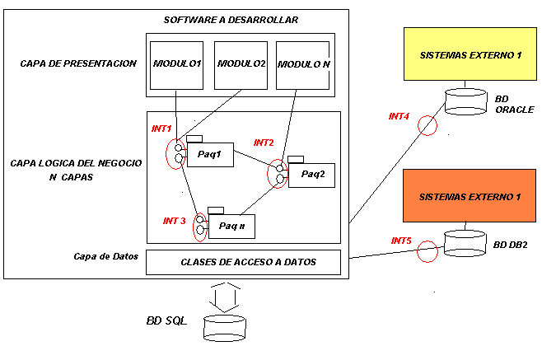

| **INTERFAZ** | **DESCRIPCION BREVE** | **TIPO DE INTERFAZ** | **REFERENCIA** |
| --- | --- | --- | --- |
| INT1 | La interfaz 1 apoya la integración del Paquete 1 y el Paquete 2, incluye las clases C1, C2, etc…. | Interfaz Interna | La Especificación de esta interfaz se encuentra en el documento de Especificación de Componentes |
| INT2 | La interfaz 1 apoya la integración del Paquete 1 y el Paquete 2, incluye las clases C1, C2, etc…. | Interfaz Interna | La Especificación de esta interfaz se encuentra en el documento de Especificación de Componentes |
| INT3 |  | Interfaz Interna | La Especificación de esta interfaz se encuentra en el documento de Especificación de Componentes |
| INT4 |  | Interfaz Externa | La Especificación de esta interfaz se encuentra en el documento de Especificación de Componentes |
| INT5 |  | Interfaz Externa | La Especificación de esta interfaz se encuentra en el documento de Especificación de Componentes |

## Criterios de Integración de Software

*[Identifique los criterios que se deberán considerar para la integración de los componentes de software y sus interfaces.*

***Ejemplo:***

*Para la óptima integración del Software se deberán tener que cumplir, considerar y evaluar los siguientes criterios:*

* *Antes de realizar la integración todos los componentes deberán haber pasado por pruebas unitarias.*
* *Antes de realizar la integración, todas las incidencias, errores u otras no conformidades encontradas durante las pruebas unitarias deberán estar cerradas.*
* *Se deberá tener preparado los ambientes y entornos para la integración (Entorno de Desarrollo o Entorno de Integración).*
* *Deberá haberse inicializado y migrado data consistente previa a la integración.*
* *Otros Criterios que apoyen a que la integración resulte un éxito.]*

## Secuencia de Integración

*[Defina la secuencia de integración que se aplicarán a los componentes de software y sus interfaces.*

***Ejemplo:***

*Para que el Software se integre totalmente se seguirá la siguiente secuencia de integración:*

* *Realizar las pruebas unitarias a todos los componentes desarrollados (De todos los módulos).*
* *Levantar todos los errores e incidencias encontradas en las pruebas unitarias (De todos los módulos).*
* *Realizar revisión de pares al código fuente y levantar las no conformidades.*
* *Asegurarse que todos los componentes del Sistema estén completamente corregidos (Realización de nuevas pruebas sobre los errores encontrados).*
* *Validar que el entorno de integración este listo.*
* *Validar que la data haya sido migrada satisfactoriamente.*
* *Iniciar la integración*
  + *Integrar Modulo 1 y Modulo 2 - Realizar pruebas de integración entre ambos módulos.*
  + *Integrar Modulo 1 y Modulo 2 y Modulo3 - Realizar pruebas de integración entre módulos.*
  + *Integrar Modulo 1 y Modulo 2 y Modulo n - Realizar pruebas de integración entre módulos.*
* *Finalizada la Integración entre módulos, realizar la integración con aplicativos externos al sistema en desarrollo.*
  + *Integrar Sistema en desarrollo con Sistema Externo1 (Aplicativo Externo) y Realizar Pruebas.*
  + *Integrar Sistema en desarrollo con Sistema Externo2 (Aplicativo Externo) y Realizar Pruebas.*
* *Finalmente realizar las pruebas del Sistema y luego de ellas las Pruebas de Aceptación con los Usuarios Finales.*

## Entorno Necesario para la Integración

*[En esta sección se deberán identificar y especificar los diversos entornos que se usarán o que están involucrados en la integración del Software.]*

|  |  |  |  |  |  |  |
| --- | --- | --- | --- | --- | --- | --- |
| **NOMBRE DEL SERVIDOR** | | | Serv_Desa | | | |
| **IP** | | | 1.1.15.50 | | | |
| **DESCRIPCION Y OBJETIVO DEL SERVIDOR** | | | | | | |
| *En este servidor se almacenará el código fuente, en este entorno trabajaran los desarrolladores. Aquí se realizarán las pruebas unitarias.* | | | | | | |
| **SERVICIOS** | | | | | | |
| **NOMBRE DE SERVICIO** | **APLICACIÓN** | | **FUNCIÓN** | **INICIO** | **USUARIO** | |
| *Por Ejemplo:* ***Asynchronous JavaScript + XML*** | *Por ejemplo: AJAX* | | *Por ejemplo:* [*Presentación basada en estándares*](http://adaptivepath.com/publications/essays/archives/000266.php) *usando XHTML y CSS* | *Automático* | *Adminservice* | |
| *<Servicio 1>* | *<Aplicación 1>* | | *<Función 1>* | *Automático* | *Local System Account* | |
| *<Servicio 2>* | *<Aplicación 2>* | | *<Función 2>* | *Automático* | *Local System Account* | |
| *<Servicio N>* | *<Aplicación N>* | | *<Función 1>* | *Automático* | *Local System Account* | |
| CONFIGURACIÓN DE HARDWARE Y SOFTWARE | | | | | | |
| Nombre del Sistema Operativo | | *Microsoft ( R) Windows (R ) Server 200.Enterprise Edition* | | | |
| Version | | *2.2.3790 Service Pack 2 Build 3790* | | | |
| Proveedor del Sistema Operativo | | *Microsoft Corporation* | | | |
| Nombre del Sistema | | *DEIPSBATCH* | | | |
| Proveedor del Sistema | | *IBM* | | | |
| Modelo del Sistema | | *-[865811Y]-* | | | |
| Tipo del Sistema | | *X86 – based PC* | | | |
| Procesador | | *x86 Family 6 Model 8 Stepping 3 Genuineintel - 664* | | | |
| BIOS Version/Date | | *IBM ILKT44AUS, 20/09/2001* | | | |
| SMBIOS Version | | *2.1* | | | |
| Total de Memoria Física | | *2,047.49 MB* | | | |
| Promedio de Memoria Física | | *1.37 GB* | | | |
| Total de Memoria Virtual | | *3.86 GB* | | | |
| Promedio de Memoria Virtual | | *3.47 GB* | | | |
| Tipo de Adaptador | | *Ethernet 802.3* | | | |
| Tipo de Producto | | *IBM Netfinity Fault Tolerante PCI Adapter* | | | |
| Nombre del Servicio | | *PCNet5* | | | |
| Dirección IP | | *10.203.32.9* | | | |
| Máscara de Sub Red IP | | *255.255.255.0* | | | |
| Gateway IP | | *10.203.32.254* | | | |
| DHCP Enabled | | *No* | | | |
| DHCP Server | | *Not Available* | | | |
| MAC Address | | *00:06:29:D5:38:0F* | | | |
| Memory Address | | *0XFEB7FC00-0XFEB7FC1F* | | | |
| SOFTWARE ADICIONAL | |  | | | |
| USARIOS CON PERMISOS AL  SERVIDOR | |  | | | |
| RELACION CON OTROS  SERVIDORES | |  | | | |

# Tamaño y Desempeño

*[En esta sección se pueden incluir descripciones de las principales características del dimensionamiento del software que afectan la arquitectura, así como las restricciones de desempeño. Si trabaja estas características en la ES haga referencia a dicho documento.]*